Муниципальное бюджетное общеобразовательное учреждение
«Средняя школа №16 города Евпатории Республики Крым»
(МБОУ «СШ №16»)

Методический постоянно действующий семинар для учителей начальных классов:

«ПЕРЕДОВЫЕ ПЕДАГОГИЧЕСКИЕ МЕТОДИКИ»

Руководитель ШМО
учителей начальных классов
Шумейко Оксана Анатольевна

Методика Марии Монтессори

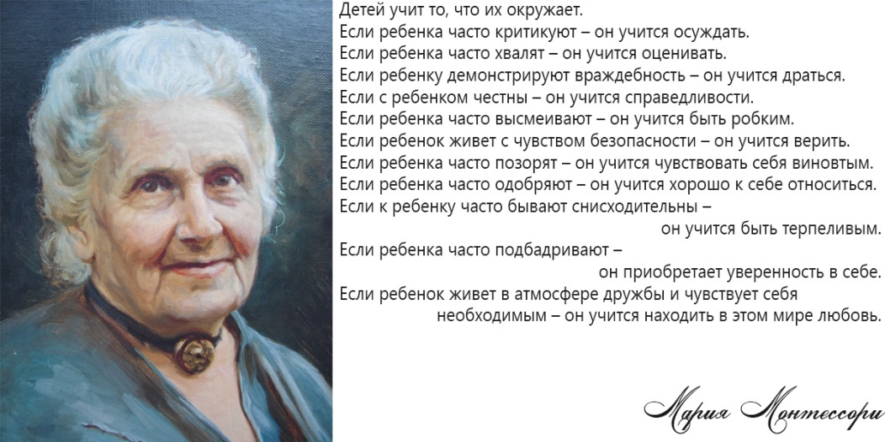
Основные принципы методики Монтессори – игровая форма обучения и самостоятельное выполнение упражнений.
Методика Монтессори основана на индивидуальном подходе к ребенку: малыш сам выбирает дидактический материал и продолжительность занятий, развивается в собственном ритме. Основная особенность методики Монтессори – создание специальной развивающей среды (Монтессори-среды), в которой ребенок сможет и захочет проявить свои индивидуальные способности.
Методика Монтессори помогает развить внимание, творческое и логическое мышление, память, речь, воображение, моторику.
Методика Монтессори уделяет особое внимание коллективным играм и заданиям, помогающим освоить навыки общения, а также освоению бытовой деятельности, что способствует развитию самостоятельности.
Одна из значительных работ Марии Монтессори называется «Дети — другие». Уже в названии книги виден ее принципиальный взгляд на картину жизни ребенка. Ребенок другой! Что значит, что его психика, все его существо устроено иначе, чем у нас, взрослых.
Мария Монтессори как врач понимала, что для духовного развития ребенка важно научить его чувствовать. Она раскрыла свой талант педагога, прежде всего в обучении детей моторике и сенсорике, а также в развитии у них навыков письма, чтения и счета. В долгих систематических исследованиях был накоплен богатый материал, который подвергся тщательному анализу. Результатом психолого-педагогической работы, ведущейся с начала ХХ века, стали Материалы для развития чувств, представленные здесь одновременно с другими развивающими материалами.
Монтессори-материалы являются составной частью, так называемой педагогической «подготовительной среды», которая побуждает ребенка проявить возможности его собственного развития через самодеятельность, соответствующую его индивидуальности.
Монтессори-материалы по уровню ясности, структуре и логической последовательности соответствуют периодам наибольшей восприимчивости развития ребенка. Эти периоды, благоприятные для обучения определенным видам деятельности, выявления дарований, воспитания умения владеть собой и формирования отношения к миру, могут быть оптимально использованы с помощью развивающих материалов. Материалы и их функции должны рассматриваться во взаимосвязи с принятым Марией Монтессори видением ребенка, а именно с его антропологией. Она видела в формирующемся ребенке мощные внутренние созидательные силы, которые выполняют работу по развитию и построению его собственной личности. При этом материалы существенно помогают упорядочить постижение ребенком окружающего мира. В центре внимания педагога находится ребенок с его индивидуальными и социально — эмоциональными потребностями, при этом материалы играют вспомогательную дидактическую роль.
Дидактические материалы служат, прежде всего, тому, чтобы способствовать духовному становлению ребенка через соответствующее возрасту развитие его моторики и сенсорики. Ребенок действует самостоятельно, его внутренние силы освобождены, чтобы постепенно шаг за шагом он мог стать независимым от взрослых. Индивидуальное и социальное развитие образуют единство противоположностей. Только оно дает возможность автономной и независимой личности реализовать сложное поведение в обществе.
Для ребенка Монтессори-материалы есть ключ к миру, благодаря которому он упорядочивает и учится осознавать свои хаотичные и необработанные впечатления о мире. При их помощи ребенок врастает в культуру и современную цивилизацию. На собственном опыте учится понимать природу и ориентироваться в ней.
В созданной согласно Монтессори «подготовительной среде» ребенок может упражнять все физические и духовные функции, формировать свою душевную целостность и всесторонне развиваться. Посредством упорядочивания подготовительной среды он учится приводить в систему свой прежний опыт.
Правильное воспитание добивается не того, чтобы заставить ребенка воспринять одно за другим изолированные знания, а чтобы связать приобретенный опыт в единое целое. Истинная сущность разума состоит в том, чтобы упорядочивать и сопоставлять. Связи становятся понятными, противоположность ясной, противоречия осознанными, выводы сделанными, а поведение контролируемым. Разнообразный сенсорный и моторный опыт превращается в «знание, ставшее плотью». Это направление развития личности ребенка опирается на утверждение: «В разуме нет ничего такого, чего прежде не было бы в чувстве».
Материалы отвечают стремлению к движению у детей. Маленький ребенок узнает свое тело, строит схему своего тела, совершенствует координацию глаз, рук и ног, это способствует появлению все более точных и гармоничных движений. Мир постигается в истинном смысле этого слова. Движения, соединенные с впечатлениями и чувствами, создают основу для духовного развития.
Через самостоятельное обращение с материалом ребенок приобретает различные навыки. Он учится ставить цель и находить соответствующие пути ее достижения. Монтессори-материалы отвечают спонтанному и ненасытному стремлению ребенка к движению. Направленная на дидактические цели моторика влияет на общее, эмоциональное, речевое и социальное развитие.
Через сильную притягательность материалов ребенок приобретает интерес к вещи. Из любопытства и радости общения с материалом у него возникает внутренняя мотивация, которая помогает ему постигать мир. Он стремится сам во всем разобраться и нуждается лишь в небольшой помощи педагога, который наблюдает за его развитием и косвенно руководит им, насколько это необходимо.
Монтессори-материалы способствуют «поляризации внимания», направленного к выявлению глубинной, изнутри идущей связи предметов. Она происходит в процессе повторения упражнений. Таким образом, достигается глубокое проникновение в суть добровольно выбранной деятельности.
Чтобы способствовать независимости ребенка от взрослых, Монтессори-материалы дают ему возможность контроля над ошибками. Ребенок должен уметь сам находить свои ошибки и исправлять их. Если ошибка возникла, он устраняет ее, и нарушенный порядок восстанавливается. Это приучает к точности и деловитости.
Приглашаем вас войти в Монтессори-класс, где и создается подготовительная среда — царство кубиков, бусинок, цилиндров и треугольников.

ПЕДАГОГИЧЕСКАЯ МЕТОДИКА В. А. СУХОМЛИНСКОГО
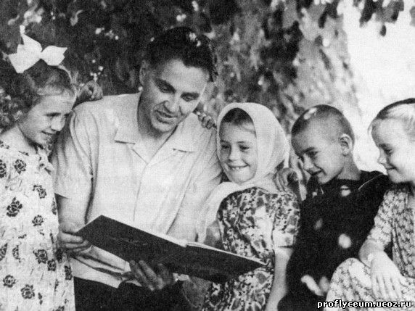
Василий Александрович Сухомлинский создал оригинальную педагогическую методику, основывающуюся на принципах гуманизма, на признании личности ребёнка высшей ценностью, на которую должны быть ориентированы процессы воспитания и обучения, творческая деятельность сплоченного коллектива педагогов-единомышленников и учащихся. Самая сущность этики воспитания по Сухомлинскому заключается в том, что воспитатель верит в реальность, осуществимость и достижимость идеала, он измеряет свой труд критерием и меркой идеального.
Василий Александрович Сухомлинский строил процесс обучения как радостный труд; большое внимание он уделял формированию мировоззрения учащихся; важная роль в обучении отводилась слову учителя, художественному стилю изложения, сочинению вместе с детьми сказок, художественных произведений, прогулками в лес и в поле, играми и праздниками. Атмосфера радости создавалась в школе тоном общения с учениками, в котором господствовала доброжелательность. Свою школу он так и называл: школа радости.
В. И. Сухомлинский разработал комплексную эстетическую программу «воспитания красотой». Истинное воспитание — это идеальная гармония взаимоотношений учителя и ученика, которые вместе стремятся к познанию добра и красоты.
Он относился к человеку как к высшей ценности.
В воспитании по В. И. Сухомлинскому огромную роль играет вера в общечеловеческие ценности и неповторимость человеческой жизни, в то, что каждый обладает уникальными талантами.
Вся работа по воспитанию направлена на формирование у детей высоких нравственных качеств, без которых жизнь человека не удастся.
Самым важным в понятии нравственности является долг. У человека есть нравственный долг перед обществом и Отечеством. У отца и матери есть долг перед своими детьми, а у детей - перед родителями.
Сухомлинский считал, что гуманное общество могут построить только гуманные, добрые, мудрые люди. Таких людей могут воспитать только учителя, владеющие идеями и методами гуманной педагогики.
"Сколько я буду жить, столько буду проверять в своей школе правдивость истины, в которую я искренне и глубоко верю: человека можно воспитывать только добром".
Сухомлинский считал, что некоторые дети не могут постичь ни умом, ни сердцем нравственный идеал лишь потому, что глубоко несчастны. И наоборот, если дети видят мир жизнерадостными глазами, они легче поддается воспитанию.

Методика Николая Зайцева
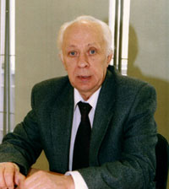
Младенец, пытающийся сказать первые слова, никогда не произносит раздельно буквы, чтобы потом соединить их в слоги. И даже еще раньше, во время его лепета, никогда не слышно отдельных букв, всегда только слоги. Ученые, занимающиеся этой проблемой, открыли, что традиционный, вербально-фонемный, принцип обучения чтению расчленяет неделимый звукоречевой код на искусственно составленные "элементики". Ими было установлено, что такая методика не только глубоко закрепощает речевую психомоторную свободу, но и формирует устойчивые патологические звуко-речевые комплексы. Таким образом, показано, что традиционный принцип обучения чтению изначально вводит ребенка в специфическую психоэмоциональную и речемоторную напряженность. Именно она – один из факторов формирования напряженного устойчивого речемоторного стереотипа. А речемоторная напряженность сама по себе уже создает ситуацию развития ранних психических нарушений.
Выдающийся педагог-новатор из Санкт-Петербурга, Николай Александрович Зайцев (р.1939), настойчиво рекомендует отказаться от традиционного принципа овладения чтением как технологии, негативно отражающейся на психомоторном развитии и здоровье ребенка.
Все его пособия, главным и наиболее известным из которых являются "Кубики Зайцева", основаны на естественной потребности любого ребенка в игре, которая негативно не отражается на здоровье ребенка, а наоборот, несет ему только радость, и на системности подачи материала. Весь материал подается настолько в игровой форме, что дети с большим удовольствием играют в эти пособия, когда – всей группой, когда – поодиночке.
Зайцев увидел единицу строения языка не в слоге, а в складе.
Склад - это пара из согласной с гласной, или из согласной с твердым или мягким знаком, или же одна буква. Пользуясь этими складами (каждый склад находится на отдельной грани кубика), ребенок начинает составлять слова. Вот эти склады Зайцев и написал на гранях кубиков.
Кубики он сделал различными по цвету, размеру, и звону, который они создают. Это помогает детям почувствовать разницу между гласными и согласными, звонкими и мягкими. Эти кубики помогают детям (от 3,5-4 лет) научится читать с первых же занятий, а малышам от года и чуть старше помогают начать говорить и читать одновременно (в течение нескольких месяцев, требующихся на развитие устной речи малыша). Единственное, что при начале занятий с такими маленькими детками следует пересмотреть некоторые утверждения автора и изменить подход в обучении, сделав его еще более игровым, исключив занятия по таблицам, больше внимания уделяя кубикам (методику обучения чтению малышей первого года жизни переложила Лена Данилова).
В целом складовый принцип обучения чтению с помощью звучащих кубиков Н. А. Зайцева адекватен нейрофизиологической свободе, свободе, при которой ребенок, как начинающий музыкант, по своей инициативе ведет творческий поиск нужных ему звуков-нот, извлекает их с помощью собственных усилий, сам себя слышит, сам себя корректирует.
Безусловным достижением автора является системный подход к такому предмету, как математика. Предлагаемая автором методика основана на системе таблиц, погружающая ребенка в мир чисел и наглядно показывающая ему, какое число из чего состоит, какими обладает свойствами, и какие действия можно с ними производить. Зайцев в доступной форме рассказывает, откуда взялись дроби и степени, и что можно с ними делать. Эта методика рассчитана на детей 3 - 4 лет, но ее также можно использовать и для учеников начальной школы.
Зайцевские пособия очень хорошо подходят всем детям – быстрым и медленным, слабым и сильным. В своих детских садах Зайцев предпочитает брать в группу самых слабых детей, и они очень быстро догоняют основной поток. В этом, в принципе, и должна заключаться суть всех развивающих методик.
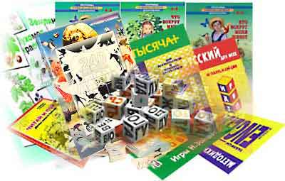

Система Л.В. Занкова. Основные принципы
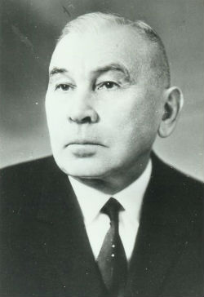
На сегодняшний день государственными системами обучения в России считаются только три системы – это традиционная система, система Л.В. Занкова и система Эльконина-Давыдова.
Традиционная система обучения Традиционная система обучения известна всем нам не понаслышке. Созданная более 400 лет назад чешским педагогом Яном Амосом Коменским, она до сих пор считается основной системой обучения во многих странах. Именно Я.А. Коменский первый предложил ввести преподавание на родном для детей языке и разработал классно-урочную систему обучения.
Благодаря нововведениям Коменского дети из простых рабочих семей могли получать образование и те основные навыки, которые в последствие помогали им выполнять свою профессиональную деятельность. В школах Коменского ученики учились действовать по алгоритму, слушать учителя и легко справляться с монотонными занятиями, выполняя задание одним и тем же методом.
Традиционная система так прочно вошла в образование россиян только потому, что в 20 веке к людям предъявлялись практически те же требования. Люди должны были расти покорными, терпеливыми, уважать авторитет вышестоящих и уметь выполнять однообразные монотонные действия.
При этом не учитывался тот скачок развития науки и техники, который произошел как раз в это время. Количество информации, которую должен был воспринять человек, возросло в несколько раз, да и вообще темп жизни сильно ускорился. Традиционное обучение перестало быть настолько актуальным, ведь не могло уже справляться с измененными требованиями общества.
Именно поэтому классическое обучение, которое успешно действовало на протяжении нескольких столетий, теперь вынужденно отойти на второй план, ведь в новом тысячелетии вашему ребенку нужны будут совершенно другие навыки и умения для того чтобы найти свое место в жизни.
Система Л.В. Занкова. Основные принципы Какие личностные характеристики являются сейчас наиболее важными для успешного становления личности и ее дальнейшего развития? Немаловажным на сегодняшнем этапе считается уровень коммуникативной культуры, а так же ширина кругозора, самостоятельность, умение просчитывать и принимать все решения в своей жизни самостоятельно. Условия современной жизни таковы, что человек не может позволить себе быть статичным – он должен постоянно пребывать в движении, изменяться, развиваться и обучаться новому. Способность быстро реагировать на изменяющиеся условия помогут ребенку в дальнейшем при выборе друзей, профессии, цели в жизни и так далее.
Выбрав ту или иную профессию, у человека тоже не получится стоять на месте – он должен будет постоянно развиваться. Умения анализировать ситуацию, быстро принимать решения и оперативно действовать, можно приобрести еще в школе. В принципе, от того, чему научиться ребенок в образовательном учреждении во многом зависит дальнейшее становление его личности. Очень важно развивать в ребенке любознательность, внимание, стремление к новому.
Личностно-ориентированное обучение в школах Занкова позволяет каждому ребенку чувствовать себя индивидуальностью.
Именно Л. В. Занков был тем педагогом и психологом, который увидел тенденцию развития общества и предложил новую систему обучения, которая бы отвечала всем требованиям современного общества, развивала бы в человеке те навыки, которые пригодятся ему в будущем.
Цель обучения в школах Занкова – достижение целостного развития каждого ребенка благодаря усвоению тех знаний, умений и навыков, которые может дать ему школа. Обучение в занковских школах направленно на развитие ума, воли, чувств. При этом большое внимание уделяется физическому развитию и здоровью ребенка.
Все компоненты целостного развития ребенка преподаются в равных количествах, ни один из них не стоит на заднем плане. Фактические знания, моральное воспитание и физическое развитие – все эти сферы обучения в равных долях обеспечивают учителя школ Занкова. Ведь все элементы играют одинаково важную роль в развитии ребенка и при отсутствии одного из них, становление его личности пойдет по совершенно другому пути.
Одной из важнейших особенностей системы обучения Занкова является то, что все обучение направленно не на формирование знаний у класса в целом, а на развитие каждого ученика в отдельности. Личностно-ориентированное обучение в школах Занкова позволяет каждому ребенку чувствовать себя индивидуальностью.
Важно отметить, что обучение по системе Занкова не занимается «подтягиванием» несколько отстающих учеников до уровня более успешных. В каждом ребенке учителя стремятся раскрыть именно его индивидуальность, особенности его личности. Ставка делается на развитие тех качеств ученика, которые были в нем заложены изначально. Именно поэтому в школах Занкова нет понятия сильный и слабый. Все дети разные и у каждого есть свои сильные стороны, которые развиваются еще больше благодаря грамотному преподаванию педагогов.
Школа Занкова открыта абсолютно для всех детей шести лет и старше, которые по всем показаниям могут учиться в общеобразовательных школах. Никаких особых требований к учащимся в школе не выдвигается.
Анализируя систему обучения Занкова и те требования, которые сейчас выдвигает правительство Российской Федерации по отношению к современному образованию, становится ясно, что Занков каким-то чудом опередил свое время на 50 лет и предугадал, что вскоре именно его система станет невероятно актуальной для общества. Благодаря дальновидности педагога система является не только современной и актуальной, но и проверенной годами опыта. А следовательно, все педагоги успели стать профессионалами своего дела, а все методы обучения не вызовут непредвиденных результатов.
Методика Эл

Система Эльконина-Давыдова.
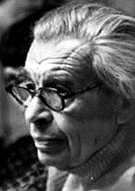

Даниил Борисович Эльконин родился в 1904 году в Полтавской губернии, учился в полтавской гимназии и в Ленинградском педагогическом институте им. А. И. Герцена. Эльконин создал оригинальную концепцию переодизации психического развития в онтогенезе, основанием которой служит понятие ведущая деятельность. Эта концепция была разработана на основе развития идей культурно-исторической концепции Л. С. Выготского и деятельностного подхода в варианте А. Н. Леонтьева. Разработал также психологическую теории игры, исследовал формирование личности ребенка.
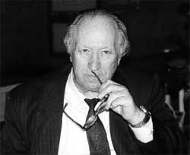

Василий Васильевич Давыдов (31 августа 1930 — 19 марта 1998) — советский педагог и психолог. Академик и вице-президент Российской академии образования (1992). Доктор психологических наук (1971), профессор (1973). С 1953 г. работал в учреждениях АПН СССР (вице-президент с 1989). Почетный член Национальной академии образования США (1982). Член редколлегий журналов «Вопросы психологии» и «Психологический журнал». Последователь Л.С. Выготского, ученик Д.Б. Эльконина и П.Я. Гальперина (с которым позднее дружил до конца жизни). Работы по педагогической психологии посвящены проблемам развивающего обучения и возрастных норм психического развития. Теоретические разработки Давыдова внедрялись и проверялись на практике в московской экспериментальной школе № 91. На основе его теории различных типов мышления человека были созданы и внедрены конкретные программы и учебно-методические пособия по математике, русскому языку, химии, географии и другим предметам. В современной педагогике существует образовательная система развивающего обучения Д.Б. Эльконина — В.В. Давыдова, учебники для которой рекомендованы для начальной школы и некоторых старших классов общеобразовательных школ. Кроме того, Давыдов профессионально занимался философскими проблемами, в частности, на протяжении многих лет во вверенном ему учреждении поддерживал деятельность нескольких теоретико-методологических семинаров по фундаментальными проблемам мышления и деятельности, культурно-исторической психологии и др. Его дружба с известными философами, составлявшими идеологическую оппозицию советской педагогике — Э.В. Ильенковым, А.А. Зиновьевым, Г.П. Щедровицким и др., дала возможность поставить и во многом решить ряд фундаментальных психологических проблем относительно механизмов обучения и развития. В своих трудах В. В. Давыдов неоднократно довольно смело высказывался по поводу официальных педагогических догм. «Последней каплей» стала книга A.C. Арсеньева, Э.В. Бесчеревных, В.В. Давыдова и др. «Философско-психологические проблемы развития образования», вышедшая под редакцией В.В. Давыдова (М.: Педагогика, 1981), после выхода которой Давыдов в 1983 был исключён из партии, снят с должности директора Института общей и педагогической психологии АПН СССР и даже отстранён от работы со своей любимой экспериментальной школой № 91. Однако уже через несколько лет, в 1986, награждён премией им. Ушинского за достижения в педагогике, а позднее восстановлен в партии и в 1989 вновь назначен директором этого же института.

Система Эльконина-Давыдова
Системой, ставшей популярной в московских школах, является теория учебной деятельности и методов начального обучения Д.Б. Эльконина и В.В. Давыдова. Система Эльконина-Давыдова разрабатывалась с 1958 г. на базе экспериментальной школы № 91 Российской академии образования. Особенностью этой психолого-педагогической концепции являются разнообразные групповые дискуссионные формы работы, в ходе которой дети открывают для себя основное содержание учебных предметов. Знания не даются детям в виде готовых правил, аксиом, схем. В отличие от традиционной, эмпирической системы в основу изучаемых курсов положена система научных понятий. Отметок детям в начальной школе не ставят, учитель совместно с учениками оценивает результаты обучения на качественном уровне, что создает атмосферу психологического комфорта. Домашние задания сведены к минимуму, усвоение и закрепление учебного материала происходит на уроках.
Дети не переутомляются, их память не перегружается многочисленными, но малосущественными сведениями. В результате обучения по системе Эльконина-Давыдова дети в состоянии аргументировано отстаивать свою точку зрения, учитывать позицию другого, не принимают информацию на веру, а требуют доказательств и объяснений. У них формируется осознанный подход к изучению различных дисциплин. Обучение проводится в рамках обычных школьных программ, но на другом качественном уровне. В настоящее время разработаны и практически применяются программы по математике, русскому языку, литературе, естествознанию, изобразительному искусству и музыке для начальной школы и программы по русскому языку и литературе для средней школы.

Методика Шалва Александровича Амонашвили
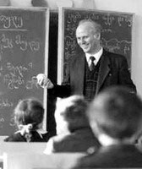
Шалва Александрович Амонашвили является грузинским педагогом-новатором, доктором психологических наук, ученым, который работал с детьми дошкольного и младшего школьного возраста.
Разработанная им методика развития ребенка является особенной, поскольку в ней предлагается не список упражнений для развития каких-либо способностей у детей, а перечень правил, которыми необходимо руководствоваться учителю на уроке. Данные правила в первую очередь применимы к традиционным школам.
Автор описал учительский подход к организации жизни детей в школе. Он полагает, что лишь правильный выбор форм и методов обучения может в полной степени раскрыть малыша и сделать из него настоящую личность.
Правила для учителей мо методике Амонашвили:
- учитель должен проявлять неподдельный интерес к жизни ребятишек;
- нужно любить ребенка таким, какой он есть;
- необходимо быть оптимистом и верить в преобразующую силу воспитания;
- нужно общаться с детьми, как со взрослыми;
- нужно устраивать небольшой праздник в классе на каждый день рождения кого-либо ученика, чтобы ребенок смог ощутить, что его ценят;
- для каждого ребенка необходимы личные доверительные отношения с педагогом;
- нужно смеяться вместе с детьми;
- необходимо разговаривать с учениками спокойным тихим голосом. Живым, а не монотонным;
- достойным поступкам, которые делают ученики, нужно восхищаться и радоваться;
- стоит поощрять любой род творческой деятельности ребят;
- нужно приобщать к школьной жизни родителей, предлагать им присутствовать на уроках;
- необходимо учить ребят правильно высказывать собственное мнение;
- детей необходимо приглашать к открытому диалогу с учителем, им не надо бояться высказывать собственное мнение, таким образом, они будут уверены, что их всегда выслушают и поймут;
- необходимо следить за чистотой речи;
- никогда нельзя переставать заниматься самообразованием;
- следует поинтересоваться, понравился ли ребятишкам урок.
Данный перечень можно еще достаточно долго продолжать. И каждый родитель в силах дополнять его, поскольку он также является учителем – для себя и своего ребенка.
«Здравствуйте, дети!»
Так называется книга Шалвы Амонашвили. Книга является своеобразным способом обобщить результаты собственной педагогической деятельности, собственных наблюдений над процессом формирования личности младших школьников. Амонашвили написал свою книгу в форме рассказов и размышлений педагога, ведь он по собственному опыту знает, что означает быть учителем. В свое время эту книгу называли «педагогической симфонией», что так же относится и к книге «В школу с шести лет». Этот труд будет интересен не только тем родителям, которые решили отдать ребенка в школу в шестилетнем возрасте, но и тем, кто еще не смог определиться.
Первая проблема, которая встает перед родителями шестилетнего малыша в стенах школы, это перечень правил школьного поведения. Амонашвили замечает, что каждому ученику необходимо самостоятельно, в ходе общения со сверстниками, устанавливать характер отношений, правила собственного поведения в обществе. Под «самостоятельно» автором понимается организованный им воспитательный процесс, приводящий к возникновению у малыша самостоятельно сделанных этических выводов.
Учителю необходимо четко подойти к вопросу организации процесса отдыха между уроками. Их следует организовать таким образом, чтобы не запрещать детям шалости, а направлять их в том русле, которое будет развивать детей. У автора выл свой экспериментальный класс, в котором он разместил доску ,для рисования мелом, а так же листы бумаги, для рисования карандашами. Амонашвили также пользовался магнитофоном, чтобы дети учились распознавать различные музыкальные произведения и могли предоставить выход собственной энергии, активно танцуя под эту музыку.
По поводу определенных предметов, к примеру, родного языка, математики, русского языка, то Шалва Александрович, исходя из собственного опыта, разъясняет, каким образом можно научить ребенка правильно понимать задачи, пользоваться наглядными материалами, оказывать друг другу помощь, отстаивать собственную точку зрения, а так же уважать право каждого одноклассника высказывать свою.
Автор приходит к выводу, что педагог должен всегда следить за собственными вопросами, так как дети их воспринимают не совсем так, как это может показаться учителю. Следует обращать внимание на игры, которыми нужно пользоваться, работая с шестилетними детьми. Амонашвили замечает, что «педагогическими считаются игры, которые способны повысить детей — всех вместе и каждого ребенка в отдельности до уровня его престижа. А вот те игры, которые даже в небольшой степени могут унизить ребенка, являются крайне непедагогическими, их нельзя применять на уроках».
От мамы к учителю
Может показаться, что для чего маме с экономическим образованием изучать труды по педагогике? Ведь для этого существуют определенные специалисты – педагоги, воспитатели. Однако каждой маме хочется видеть своего ребенка не только умным, но и по-настоящему счастливым. В таком случае ей просто необходимо ознакомиться с методикой Амонашвили. Поскольку именно мама является первым учителем для своего малыша, и именно она можете сделать все, чтобы быть идеальным учителем.
Амонашвили советует родителям спрашивать у своих детей то, чего взрослые не знают. Конечно, не о ядерной физике! Необходимо спросить, понравилось ли ему сегодня гулять вместе или заниматься чем-то? Какие сложности у него возникали? Получая ответы на эти и еще много других вопросов, родитель можете сотрудничать со своим ребенком.
К примеру, ребенок не оценил стихов, которые ему рассказали перед сном. Тогда стоит узнать, какие стихотворения ему нравятся больше. Также стоит предложить создать книжечку, в которую вы вместе соберете все его любимые стишки. И пусть малыш самостоятельно придумывает иллюстрации к ним и обложку.
Ребенок является безграничным, нужно икать к нему ключ, и тогда он вас удивит, заявляет Амонашвили.

